ОБРАЗЕЦ ЗАПОЛНЕНИЯ ЗАЯВЛЕНИЯ

А.П. 1.1.7
Принятие решения о снятии граждан с учета нуждающихся в улучшении жилищных условий

ЗАЯВЛЕНИЕ  23 января 2024 г. | Председателю Лоевского райисполкома  Гр. Иванова Ивана Ивановича  (Ф.И.О.)  Зарегистрированного (ой) по адресу: г.п.Лоев, ул.Советская д.1 кв.1  телефон (моб., дом.) 8 (029) 000-00-00  Идентификационный номер 4220214Н056РВ2

Прошу снять меня с учета нуждающихся в улучшении жилищных условий с составом семьи 3 человек (а) в связи с приобретением жилого дома.

Перечень прилагаемых документов:
☑ паспорта или иные документы, удостоверяющие личность всех совершеннолетних граждан.

Совершеннолетние члены семьи, совместно состоящие на учете нуждающихся | Согласен / не согласен | Дата, личная подпись
Иванов Сергей Иванович | Согласен | 23.01.2024  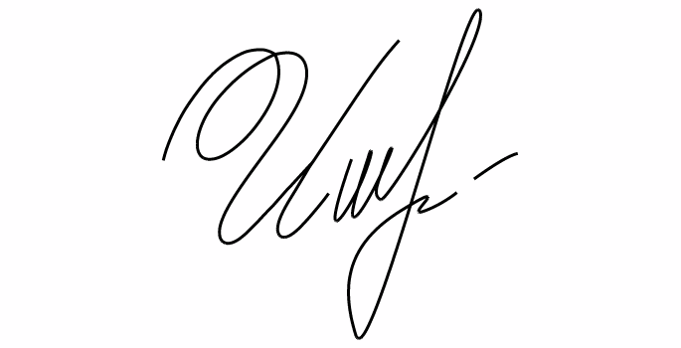
Иванова Ирина Ивановна | Согласна | 23.01.2024

_________________ ____И.И. Иванов______ (личная подпись заявителя) (расшифровка подписи)

А.П. 1.1.7
Принятие решения о снятии граждан с учета нуждающихся в улучшении жилищных условий

ЗАЯВЛЕНИЕ  ______ ________________20___г. | Председателю Лоевского райисполкома  Гр. ___________________________________  ______________________________________  (Ф.И.О.)  Зарегистрированного (ой) по адресу:  ______________________________________ ______________________________________  телефон (моб., дом.) _____________________  Идентификационный номер_______________

Прошу снять меня с учета нуждающихся в улучшении жилищных условий с составом семьи ______ человек (а) в связи с _____________________________________________________________________________________________________________________________________.

Перечень прилагаемых документов:
- паспорта или иные документы, удостоверяющие личность всех совершеннолетних граждан.
______________________________________________________________________________________________________________________

Совершеннолетние члены семьи, совместно состоящие на учете нуждающихся | Согласен / не согласен | Дата, личная подпись

Прошу уведомить меня по средствам:
◻ СМС
◻ Направить почтой

_________________ _________________ (личная подпись заявителя) (расшифровка подписи)

